Муниципальное казенное общеобразовательное учреждение
«Элисенваарская средняя общеобразовательная школа»
(МКОУ «Элисенваарская СОШ»)
186720 Республика Карелия, Лахденпохский р-н, п. Элисенваара, ул. Школьная, д.7,
тел/факс (814)50 33-651, elis-ch-37@yandex.ru
Класс | 9 | Адрес для отправки выполненного задания | +79214580631 личным сообщением https://vk.com/anna_dashkevich
Предмет | Физика
Учитель | Солохина А.П. | Время консультаций | 14.00 ч – 17.00 ч. /+79214580631
Дата проведения урока | 02.06.2020г (по расписанию) | Срок сдачи на проверку/срок изучения | 02.06 до 19:00 отправить фотографию (сообщение) / при отсутствии сети «Интернет» принести в школу тетрадь
Тема урока | Решение типовых заданий ГИА
Ход урока:

I. Закрепление пройденного материала. (30 мин).
1. Установите соответствие между физическими величинами и единицами этих величин в Международной системе единиц: к каждому элементу первого столбца подберите соответствующий элемент из второго столбца. Цифры в ответе могут повторяться.
Физическая величина | Значение физической, величины в си
А) Потенциальная энергия  Б) Механическая работа  В) Мощность | 1) Вт  2) Дж  3) Н  4) Па  5) В
Ответ: А- , Б- , В- .
2. Брусок массой скользит по плоскости, наклонённой под углом к горизонту. Коэффициент трения между бруском и плоскостью равен . Установите соответствие между физическими величинами и формулами, по которым они определяются. Запишите в таблицу выбранные цифры под соответствующими буквами. Цифры в ответе могут повторяться.
Физические величины | Формулы
А) модуль силы трения  Б) модуль силы тяжести | 1)  2) 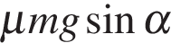  3)  4)
Ответ:
А | Б
3. В отсутствии теплопередачи объем газа увеличился. При этом
1) температура газа уменьшилась, а внутренняя энергия не изменилась
2) температура газа не изменилась, а внутренняя энергия увеличилась
3) температура и внутренняя энергия газа уменьшились
4) температура и внутренняя энергия газа увеличились
4. Прочитайте текст и вставьте на места пропусков слова (словосочетания) из приведённого списка.
Для изучения условий плавания тел провели два эксперимента. В первом эксперименте взяли железную гирю и поместили её в сосуд с водой. Гиря утонула (рис. 1). Это произошло потому, что плотность железа больше плотности воды, поэтому сила тяжести, действующая на гирю, _______(А) выталкивающей силы, действующей на гирю со стороны воды, и гиря будет тонуть в воде, пока не опустится на дно сосуда.
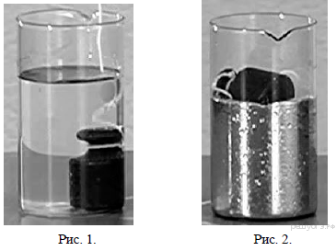
Во втором эксперименте эту же самую гирю поместили в сосуд со ртутью. Гиря всплыла (рис. 2). Плотность железа меньше, чем плотность ртути. Поэтому сила тяжести, действующая на гирю, _______(Б) выталкивающей силы, действующей на гирю со стороны ртути, и гиря будет всплывать, поднимаясь к поверхности. Поднявшись на поверхность, гиря будет плавать так, что часть её будет выступать из ртути. Это объясняется тем, что при равновесии тела, плавающего в жидкости, вес _______(В) жидкости (в данном случае объёма части гири, находящейся под свободным уровнем ртути) должен быть равен _______(Г) гири.

Список слов и словосочетаний:

1) больше
2) меньше
3) масса
4) вес
5) вытесненный объём
6) общий объём
7) плотность

Запишите в таблицу выбранные цифры под соответствующими буквами. Цифры могут повторяться.
А | Б | В | Г
5. Сосновый брусок в форме прямоугольного параллелепипеда, имеющего размеры a = 30 см, b = 40 см и c = 30 см, начинают осторожно опускать в ванну с водой (как показано на рисунке). Чему будет равна глубина погружения бруска в воду при плавании? Ответ дайте в см. (Плотность сосны равна 400 кг/м³.)
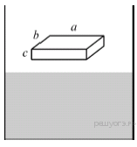
6. На рисунке представлен график зависимости давления воздуха от координаты в некоторый момент времени при распространении звуковой волны. Ответ запишите в метрах.
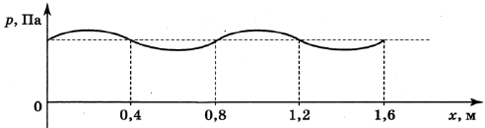
Какова длина данной звуковой волны?
7. 3 л воды, взятой при температуре 20 °С, смешали с водой при температуре 100 °С. Температура смеси оказалась равной 40 °С. Чему равна масса горячей воды? Теплообменом с окружающей средой пренебречь.
8. Металлический шарик 1, укрепленный на длинной изолирующей ручке и имеющий заряд 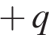, приводят поочередно в соприкосновение с двумя такими же шариками 2 и 3, расположенными на изолирующих подставках и имеющими, соответственно, заряды −q и +q.
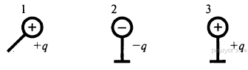
Во сколько раз уменьшится заряд на шарике 3?
9. Резисторы R₁ = 2 Ом и R₂ = 3 Ом соединены параллельно, как показано на
схеме. Какая мощность выделяется в резисторе R₁, если амперметр показывает силу тока I = 1 А? Ответ запишите в Вт.
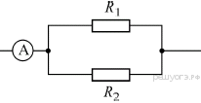
10. Произошла следующая ядерная реакция: 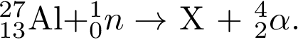Чему равно количество протонов атома Х?

